Contoh surat Lamaran CPNS Kemenag 2021.
Kepada
Yth. Menteri Agama Republik Indonesia
Di Jakarta
Dengan hormat,
Yang bertanda tangan di bawah ini:
Nama
Tempat, tanggal Iahir
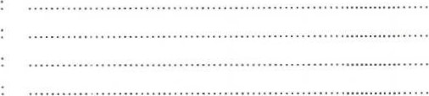
Agama
Kewarganegaraan
Pendidikan Terakhir
Alamat
Nomor Telp./Handphone
(yang dapat dihubungi)
Dengan ini mengajukan permohonan untuk dapat mengikuti ujian Calon Pegawai Negeri Sipil
Kementerian Agama Tahun 2021 dengan sebagai calon .
(nama jabatan yang dilamar)
Sebagai bahan pertimbangan, kami lampirkan:
- Asli pasfoto terbaru berlatar belakang wama merah ukuran 4x6
- Asli KTP/ Surat Keterangan KTP sementara yang masih berlaku;
- Asli Kartu Keluarga (KK);
- Asli ljazah dan transkrip nilai terakhir sesuai dengan kualifikasi pendidikan yang dipersyaratkan
- Asli bukti perguruan tinggi dan program studi terakreditasi
- Asli Surat Pemyataan Bebas Narkoba 7. Asli Surat Pemyataan Bersedia Ditempatkan
8.
9.
Tambahan bagi formasi khusus (Putar/Futri Lulusan Terbaik/Penyandang Disabilitas/Putra/Putri Papua/Papua Barat)
Semua dokumen persyaratan telah saya unggah ke sistem sebagaimana ditentukan. Demikian permohonan ini saya buat dengan sebenarnya. Apabila di kemudian hari ternyata data yang disampaikan tidak benar, saya bersedia dituntut di pengadilan.
Atas perhatian dan perkenan Bapak, saya ucapkan terima kasih.
... 2021
Materai
RP. 10.000,-
(Pelamar)
Pernyataan Bebas Narkoba CPNS
SURAT PERNYATAAN BEBAS NARKOBA
Dengan hormat,
Yang bertanda tangan di bawah ini:
Nama
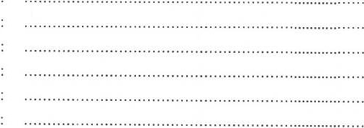
Tempat, tanggal lahir
Agama
Kewarganegaraan
Pendidikan Terakhir
Alamat
Nomor Telp./Handphone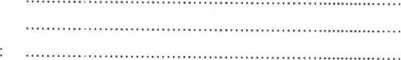
(yang dapat dihubungi)
Dengan ini saya menyatakan bahwa saya tidak pernah dan tidak akan terlibat dalam penggunaan dan/atau pendistribusian Obat-Obatan Terlarang, Narkotika, Zat Adiktif, dan Psikotropika.
Demikian pernyataan ini saya buat dengan sesungguhnya, apabila pemyataan saya ini ternyata dikemudian hari tidak benar, maka saya bersedia dituntut di pengadilan sesuai peraturan perundang-undangan yang berlaku.
.... ............ 2021
Materai
RP. 10.000,-
(Pelamar)
Pernyataan Bersedia Ditempatkan CPNS
SURAT PERNYATAAN BERSEDIA DITEMPATKAN
Dengan hormat,
Yang bertanda tangan di bawah ini:
Nama
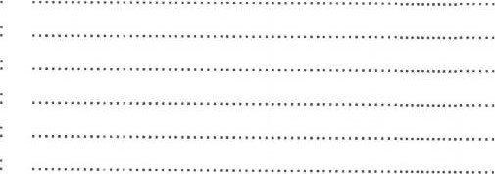
Tempat, tanggal lahir
Agama
Kewarganegaraan
Pendidikan Terakhir
Alamat

Nomor Telp./Handphone
(yang dapat dihubungi)
Dengan ini menyatakan dengan sesungguhnya, bahwa saya bersedia mengabdi pada Satuan Kerja di Kementerian Agama dan tidak akan mengajukan pindah dengan alasan apapun seku rangkurangnya selama IO (sepuluh) tahun sejak TMT PNS.
Demikian pemyataan ini saya buat dengan sesungguhnya, dan saya bersedia dituntut di muka pengadilan serta bersedia menerima segala tindakan yang diambil oleh pemerintah, apabila dikemudian hari terbukti pemyataan saya ini tidak benar.
..... ...... 2021
Materai
RP. 10.000,-
(Pelamar)

